Indice
Desarrollo de la Práctica
1. Acceder a los ficheros de configuración de la carpeta /etc/apache2 1
2. Abre el fichero /etc/apache/apache2.conf y analiza su configuración. Observa que 1-2
incluye con la directiva include a otros ficheros y directorios.
Servidor Virtual por Defecto
3. Accede al directorio /etc/apache2/sites-available y comprueba que está creado el 2
archivo default que contiene la configuración del servidor virtual por defecto.
4. Accede a /etc/apache2/sites-enabled y comprueba que existe el fichero 000- 3
default.conf que es un enlace simbólico a default (recuerda que los ficheros
incluidos en /etc/apache2/sites-enabled se incluyen en /etc/apache2/apache2.conf
en orden alfabético).
Directivas
5. Consulta el fichero /etc/apache2/apache2.conf y comprueba cuál es el valor de las 3
siguientes directivas: ServerRoot, User, Group y TimeOut.
Consulta la documentación de Apache y responde a las siguientes preguntas:
6. ¿Se permiten conexiones comportamiento? ¿Qué directiva de define este persistentes? 4
7. ¿Cuál es el fichero de errores? ¿Qué directiva lo define?
8. Consulta el fichero /etc/apache2/ports.conf y comprueba cual es el puerto en el 4
que escucha las peticiones Apache. ¿En qué puerto escuchará también si se
habilita el módulo mod_ssl?
9. Consulta el fichero /etc/apache2/sites-available/default. Comprueba el valor de 4
las directivas <VirtualHost> ... </VirtualHost>, DocumentRoot, ErrorLog y determina
su funcionalidad.
10. Consulta el fichero /etc/apache2/apache.conf. Comprueba el valor de la directiva 5
<Directory> ... </Directory> y determina su funcionalidad.

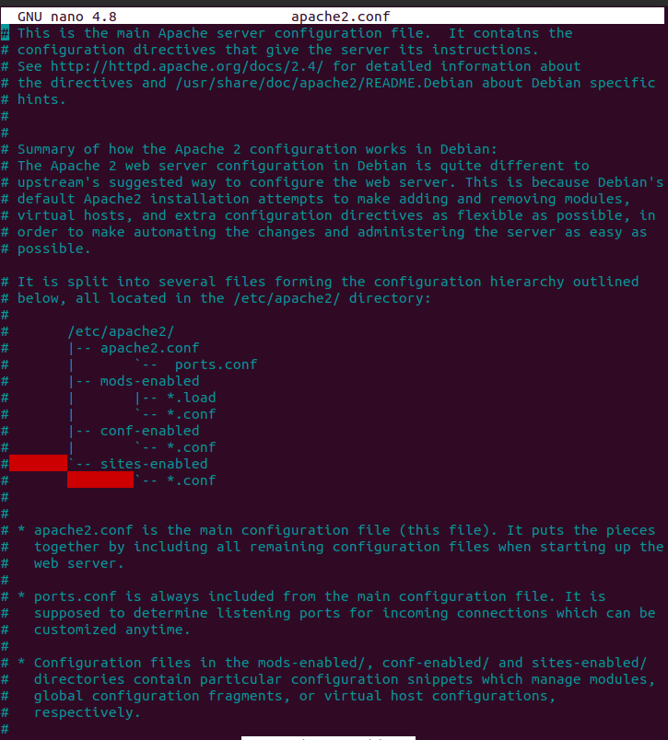
2.Accede al fichero de configuracion

Servidor virtual por defecto

3.Accede al directorio

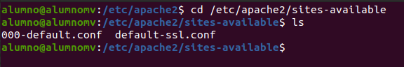

4.accede a /etc/apache2/sites

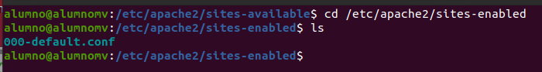

5.consulta fichero

El valor se ServerRoot esta comentado y es:
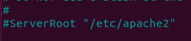

El valor de User y Group es:

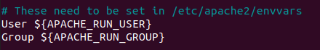

El valor de Time out es:

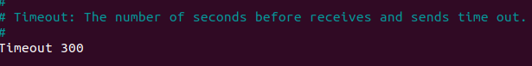

6.Conexiones persistentes

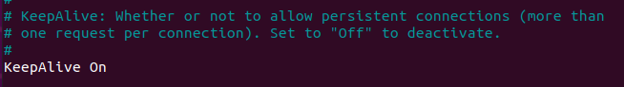

7.Fichero errores

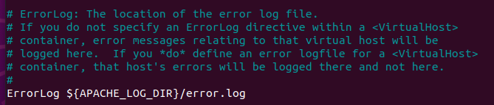

8.Consulta fichero

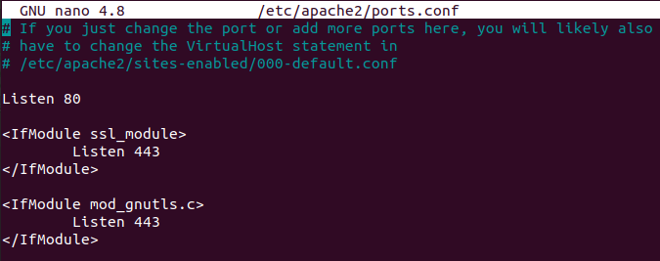

9.Consulta fichero

DocumentRoot:
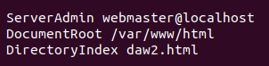

Errorlog
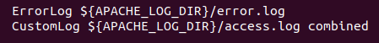

10.Colsuta fichero
